**初三专题《暖湿之所---南方地区》课时作业**

1. **选择题（共10小题，每题四个选项，只有一个正确答案，将正确答案填在括号内）**

1.下列地形区位于南方地区的一组是（ ）

A.华北平原云、贵高原 B.黄土高原、东南丘陵

C.长江中下游平原、东北平原 D.四川盆地、东南丘陵

图1中为世界主要梯田分布及云南哈尼梯田景观图读图完成**。**读图，回答 2-4 题。

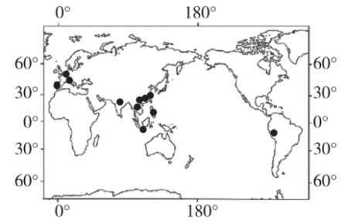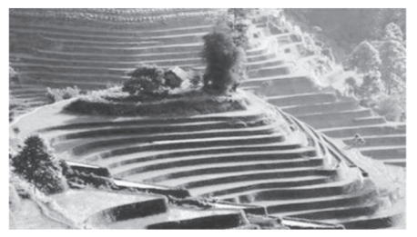

图1

2.图中梯田主要分布在（ ）

A.南半球的高纬度地区 B.北美洲和大洋洲的沿海地区

C.亚欧大陆的中低纬度 D.西半球的热带地区

3.修建梯田是人类利用自然环境的一种方式，主要改造的自然地理要素是（ ）

A.气温 B.降水 C.河流 D.地形

4.云南哈尼梯田修建历史悠久规模巨大景色壮观，现已被列入世界遗产名录。当初修建梯田的主要目的（ ）

A.发展旅游 B.扩展耕地 C.便于运输 D.传承文化

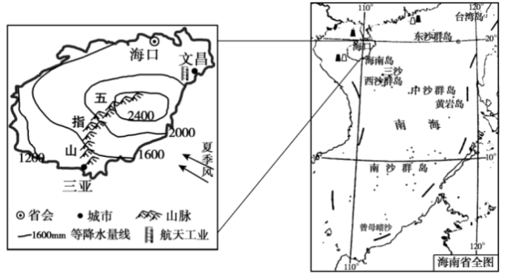2018 年，海南成为我国自由贸易试验区，重点开发旅游业、现代服务业和高新技术产 业等多个领域。读图 2，回答 5-7 题。

5.海南省（ ）

A.仅包括海南岛，是我国位置最南的省区

B.南临南海，行政中心是三亚市

C.是我国海洋国土面积最大的省区

D.最南端是位于 10°N 左右的曾母暗沙

图2

6.读图可知（ ）

A.海南岛地势北高南低，以山地和平原为主

B.海南省全部位于热带，盛产天然橡胶、甜菜等经济作物

C.海南省拥有丰富的海洋资源，渔业资源、油气资源丰富

D.海南岛上降水丰沛，西部多于东部

7.下列适合在海南着力发展的项目有（ ）

①阳光沙滩旅游 ②修建度假酒店 ③石油开采加工 ④航天科技中心

A.①②③ B.①②④ C.①③④ D.②③④

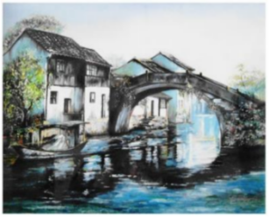刺绣是我国非物质文化遗产，它反映了人们的生活环境、习俗和风情等，寄托着人们对美好生活的向往。图3是一幅刺绣作品，据此完成 8-10 题。

8.作品显示，该地（ ）

①房屋临水而建 ②屋顶坡度小

③船行速度快 ④河流水位季节差异大

图3

A.①② B.②③ C.③④ D.①④

9.该地可能分布在（ ）

A.三江平原 B.长江中下游平原 C.华北平原 D.松嫩平原

10.该地代表性的“美食”（ ）



A.花馍 B.烤馕 C.粽子 D.酥油茶

**二、综合题（将正确答案填在相应位置）。**

11.贵州是一个山川秀丽、气候宜人、茶香四溢、民族众多、资源富集、发展潜力巨大的省份，主题为“创新发展，数说未来”的中国国际大数据产业博览会将于2019年5月26日在贵阳开幕。这次活动引起师生们的关注，学校开展了贵州的研学活动，读7为贵州示意图资料。依据研学活动资料，回答下列问题。

第一小组以“贵州茶树种植的优势条件”为主题进行研究，查阅到史料记载：贵州省种茶历史超过3000年，该省茶叶曾一度成为皇室用茶。近年，东部的浙、闽等茶叶大省种植面积逐渐萎缩，西部的贵州已成为我国茶园面积第一大省。

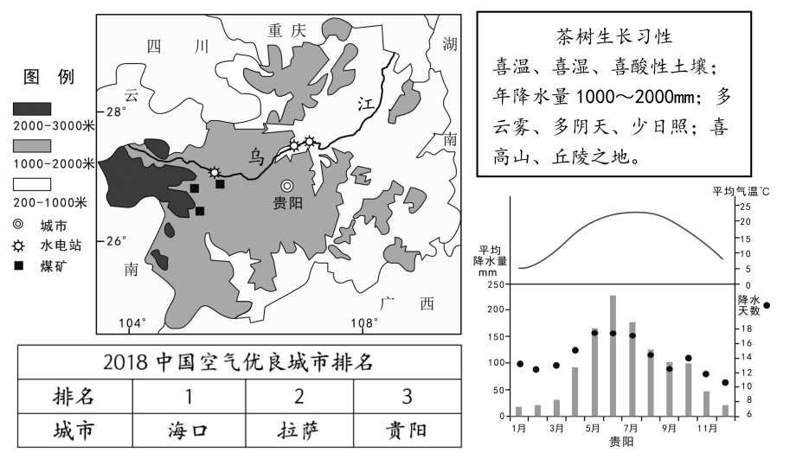

图5

（1）同学们搜集的当地俗语中，能够说明贵州承接“东茶西移”优势自然条件的是（ ）（双选）。

1. 天无三日晴 B.下雨当过冬 C.地无三里平 D.黔地多良药

第二小组以“贵州大数据产业发展”为主题进行研究，了解到：近年，贵州经济增速位居全国前列，其中大数据产业发展尤为引人关注。大数据产业是建立在互联网、物联网的基础上，大量数据资源收集、储存和加工的信息服务业。该产业的特点是高耗能，电力成本占整个支出成本的50%-70%。其中一半是机器设备散热需要的空调费；其次大数据储存需要洁净的空气。

1. 贵州省位于云贵高原，地表崎岖，河流落差 ，年降水量 ， 资源丰富，又有丰富的 （矿产）资源，为大数据产业提供充足的电力；贵州海拔 ，比同纬度地区气温 ，可减少机器设备散热消耗的电；多阴雨天，空气湿度大，尘埃少，空气质量 ，可大幅度降低大数据中心机房的出城成本。

第三小组以极具区域特色的旅游品牌为主题进行研究。图8为研学资料。

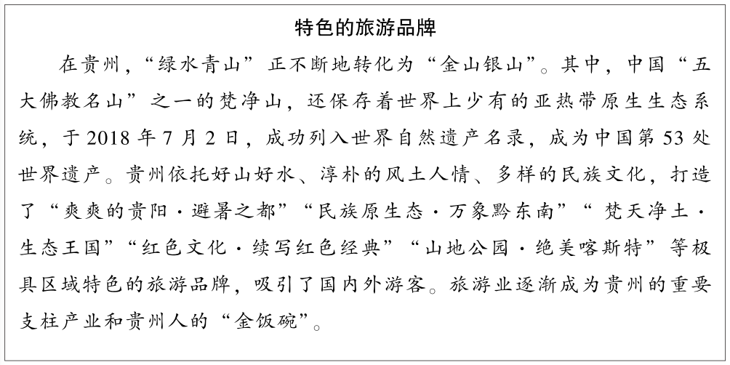

图6

（3）从“爽爽的贵阳•避暑之都”“民族原生态•万象黔东南”“梵天净土•生态王国”中任选其一，从地理角度进行解释。